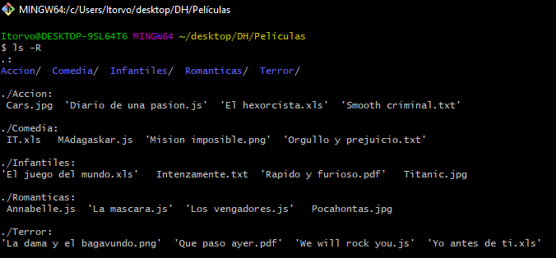

* ¿Se pueden crear las carpetas del punto 2 en un solo comando? En caso que la respuesta sea positiva escribir el comando: Si se puede crear varias carpetas en un solo comando.

mkdir Infantiles Accion Terror Comedia Romanticas

* ¿Se pueden crear los archivos del punto 3 en un solo comando? En caso que la respuesta sea positiva escribir el comando: Si se puede crear varios archivos en un solo comando.

touch "Intenzamente.txt" "El juego del mundo.xls" "Rapido y furioso.pdf" "Titanic.jpg"

* Estando ubicados en la carpeta DH crear una carpeta llamada Prueba dentro de

la carpeta Romanticas en un solo comando y escribirlo aquí:

mkdir Películas/Romanticas/Prueba

* Estando ubicados en la carpeta Romanticas crear una carpeta llamada Prueba2

dentro de la carpeta Accion

mkdir ../Accion/Prueba2

